Mednarodna izmenjava v Grčiji
Učenki OŠ Stročja vas Tea Zakovšek in Sara Belec ter učiteljici Daniela Škrobar in Milena Pavličič Kozlar smo se v času od 5. 2. 2018 do 9. 2. 2018 udeležile mednarodne izmenjave v grškem mestu Kozani. Ta teden je bil izveden v okviru dveletnega mednarodnega projekta Erasmus+: Werte wagen – Partizipation in unserer Stadt. V projektu sodelujemo šole iz Nemčije, Avstrije, Slovaške, Grčije, Španije in Slovenije.
Naša pot se je začela v ponedeljek ob 6. uri, ko smo se odpeljali v Zagreb na letališče. Tam smo se poslovili od ravnateljice, ki nas je spremljala na letališče. Ugotovili smo, da je naš let odpovedan, vendar nas je novica, da po nas prihaja letalo iz Ljubljane, pomirila. Ob 10. uri smo se vkrcali na letalo. S Tejo sva sedeli pri oknu. Na letalu ni prišlo do turbolenc, vendar naju je bilo malo strah vzleta, saj sva prvič letele z letalom. Ob 11. uri smo pristali na letališču v Beogradu ter se odpravili na kosilo, saj je naš naslednji let bil šele čez dve uri. Ob 13.20 smo se ponovno vkrcali na letalo. Leteli smo približno eno uro. Let je hitro minil, saj sem ves čas opazovala razgled iz letala. Ob pol štirih popoldne smo prispeli v mesto Solun v Grčiji. Ko smo vsi imeli svojo prtljago, smo se odpravili na mestni avtobus, s katerim smo se približno eno uro vozili do avtobusne postaje. Na avtobusni postaji smo kupili karte za avtobus ter čakali, da naš avtobus prispe. Ko smo se končno namestili na avtobus, smo se še dve uri vozili do mesta Kozani. Po skoraj treh urah vožnje z avtobusom nas je na avtobusni postaji v Kozaniju pričakal ravnatelj šole. Peš smo se odpravili v naš hotel, ki je bil od avtobusne postaje oddaljen približno 10 minut. Hotel je bil velik in lep. Naše sobe so bile v 5. nadstropju. V njih smo odložili prtljago, nato pa smo se z ravnateljem vsi peš odpravili na večerjo. Po večerji smo se še bolj izmučeni vrnili v hotel, saj je bil za nami zelo naporen dan.
V torek, 6. 2. 2018, smo se odpravili v šolo izven mesta, ki je bila vključena v projekt Erasmus+. Pred šolo so nas pričakali učenci, učitelji, ravnatelj ter nekateri starši otrok, ki so pomagali šoli pri sprejemu gostov. Odpravili smo se v učilnice, kjer so nam pripravili program. Najprej nas je ravnatelj pozdravil ter nam izrekel dobrodošlico, nato pa je sledilo nekaj nastopov, ki so jih za nas pripravili učenci. Po nastopu so nas pogostili s tipičnimi grškimi jedmi. Sledile so delavnice o migracijah. Iz kartonastih listov smo izrezali podobe ljudi, jih pobarvali, naredili kovčke ter zalepili na ladjo. Tako smo upodobili migrante, ki so čez morja potovali v Grčijo. Nato je sledila konferenca za učitelje, midve s Tejo pa sva se odpravil v 6. razred. Učenci so bili zelo prijazni. Govorili smo v angleščini in nemščini. Nekaj časa smo poslušali glasbo, nato pa smo se sprehodili okrog šole. Kmalu zatem smo se odpravili na kosilo skupaj z grškimi učenci. Po kosilu smo se odpravili na ogled enega izmed največjih jezer. V hotel smo se vrnili približno ob 17. uri. Sledila je večerja v eni od tipičnih restavracij mesta Kozani.
V sredo smo si ogledali muzej kralja Filipa II., očeta Aleksandra Velikega. Arheolog Manolis Andronikos je celo svoje življenje posvetil temu najdišču in urejanju muzeja. V muzeju so bile številne krone, posode, nakit in grobnica Filipa II. ter še dve grobnici, ki bi naj pripadali njegovim sorodnikom. Nato smo se z avtobusom odpravili v mesto Solun in si tam ogledali stolp, imenovan White Tower, čeprav ni bele barve. Po ogledu mesta je sledilo kosilo, nato pa smo šli še nakupovat. Pozneje smo se dobili še z ostalimi učitelji ter se odpravili na avtobus. Med potjo nazaj v Kozani smo se ustavili v nakupovalnem središču, kjer smo si lahko kupili kaj za prigrizniti. Nato smo se odpravili nazaj na avtobus. Na poti do hotela smo spotoma odložili učence 6. razreda, ki so ta dan preživeli z nami. Poznali smo se le dva dni, vendar nam je bilo vseeno se težko posloviti od njih, saj se je med nami spletlo pravo prijateljstvo, za katero upam, da nas bo povezovalo še nekaj časa.
V četrtek smo se ob 8.30 zbrali pred hotelom in se peš odpravili v mesto ter obiskali direktorja upravne enote ministrstva za šolstvo. Tam so nam pripravili kratko predstavitev njihovega sistema šolanja in nam poklonili darila, s katerimi so nam še enkrat izrazili dobrodošlico. Nato je sledil ogled zgodovinskega muzeja o folklori ter zgodovini mesta Kozani. Ob pol enih smo se odpravili na ogled cerkve v mestu. Ko smo vstopili, se je ravno zaključevala maša, zato smo lahko videli, kako poteka njihov obred. Po ogledu cerkve smo se odpravili na kosilo v center mesta Kozani. Nato smo se odpravili še na ogled mesta, saj se je ravno ta dan začel pustni karneval. Čez nekaj časa smo se vrnili nazaj v hotel ter si odpočili, saj nas je naslednji dan čakala naporna pot domov. Zvečer smo se vsi skupaj odpravili še na večerjo v tipično restavracijo, kjer so nam postregli s tradicionalnimi jedmi. Na večerji so se nam pridružili nekateri učitelji iz šole, ki smo jo obiskali. Ravnatelj šole nam je podaril majhno darilo ter nam zaželel varno pot domov. Po večerji smo se odpravili nazaj v hotel ter začeli pakirati svoje stvari v kovčke. Kmalu zatem sva se s Tejo odpravili spat.
V petek zjutraj smo se najprej odpravili na naš zadnji zajtrk v Grčiji. Po zajtrku smo se vrnili v svoje sobe, pobrali še zadnje naše stvari ter se odpravili na avtobusno postajo. Vožnja do Soluna je spet trajala približno 3 ure, vendar je pot hitro minila. Na letališču smo najprej šli po naše letalske karte, nato pa smo počakali na naš let. Na letališču so Tejo pregledali ter ji vzeli bris rok. Obe sva se zelo prestrašili, saj nisva vedeli, kaj se dogaja, vendar na koncu ni bilo nič narobe. Ob 16. uri smo se vkrcali na letalo ter počakali, da se naš let začne. Po eni uri letenja smo pristali v Beogradu. Tam smo se odpravili na kosilo in nato spet počakali na naslednji let. Ob pol sedmih smo se ponovno vkrcali na letalo, ki je tokrat letelo v Zagreb. Po skoraj eni uri smo pristali v Zagrebu. Let je bil zanimiv, saj smo leteli ponoči in sem lahko opazovala lučke. Na letališču v Zagrebu smo počakali na našo prtljago, nato pa smo se odpravili v kavarno in počakali ravnateljico, da je prišla po nas. Ravnateljica je bila vesela, da nas je spet videla. Pot do doma je hitro minila in že kmalu smo bili na parkirišču pred šolo, kjer so nas že čakali starši.
Potovanje v Grčijo je bila ena nova izkušnja. Spoznala sem veliko novih prijateljev ter prijateljic, s katerimi nas povezujejo skupni interesi. Čeprav bi še raje nekaj časa ostala tam, sem vseeno vesela, da smo se vrnili domov.
Sara Belec, OŠ Stročja vas

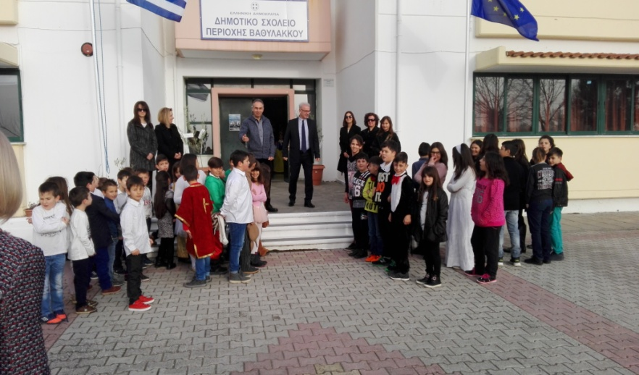
Slika 1: Dobrodošlica pred šolo
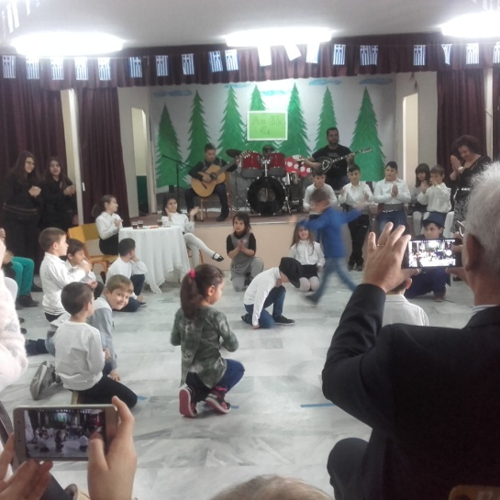
Slika 2: Nastop grških učencev ob našem prihodu
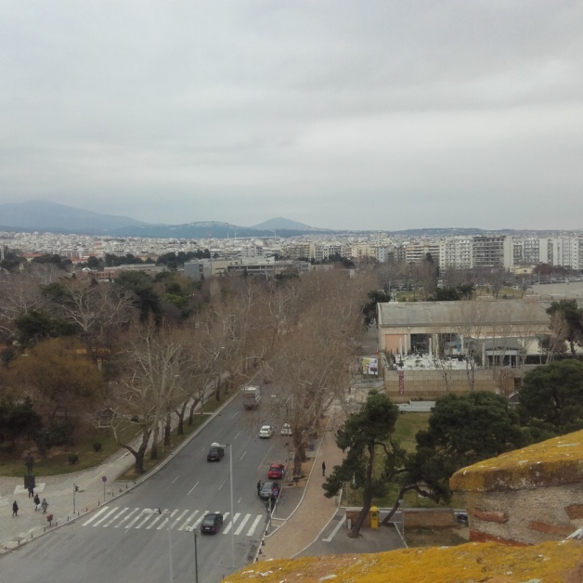
Slika 3: Pogled na Solun z belega stolpa
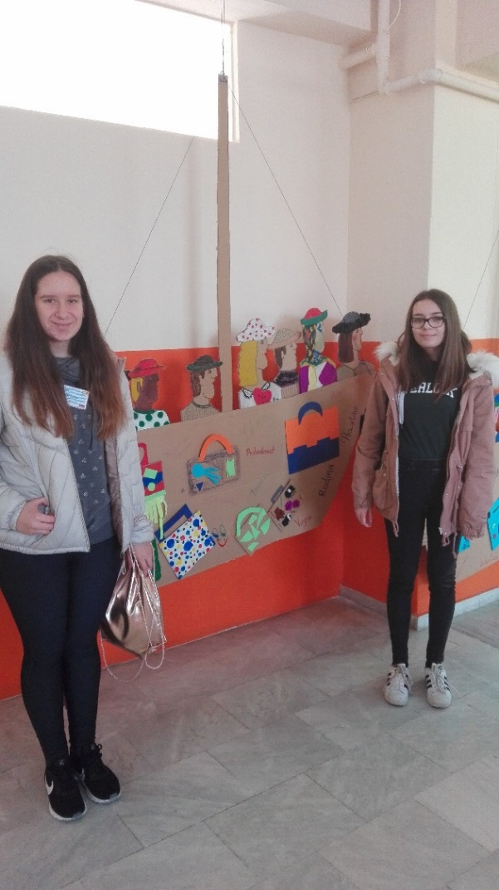
Slika 4: Sara in Tea ob koncu delavnice o
migracijah

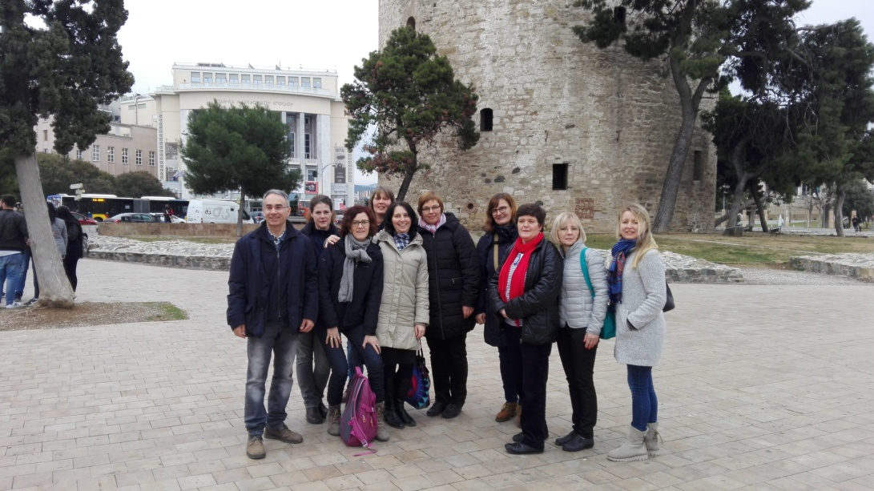
Slika 5: Mentorji sodelujočih šol pred belim stolpom v Solunu

